Przepustnica jednopłaszczyznowa okrągła - co to?
Z naszego artykułu dowiesz się czym jest przepustnica jednopłaszczyznowa okrągła oraz jaka jest jej rola w instalacjach. Przeczytaj!

Czym jest przepustnica jednopłaszczyznowa okrągła?
W systemach klimatyzacyjnych a także wentylacyjnych stosowanych jest mnóstwo urządzeń oraz produktów, dzięki którym cała instalacja może funkcjonować sprawnie, w zależności od tego w jakim budynku jest zainstalowana. Jednym z takowych produktów jest przepustnica jednopłaszczyznowa okrągła.

Przepustnica powietrza i jej rola

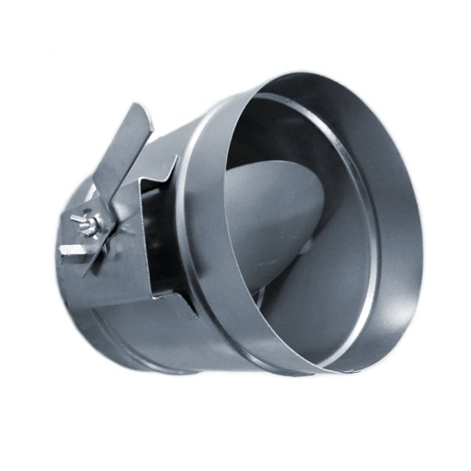
Przepustnica jednopłaszczyznowa okrągła jest to produkt, którego zadaniem jest regulacja przepływu powietrza a także jego odcięcie w kanałach wentylacyjnych. Typ DR przepustnicy jpowietrza, zwykle wykonany jest z blachy stalowej ocynkowanej. Warto również wspomnieć, iż przepustnica może być sterowana ręcznie lub za pomocą siłownika.

Przepustnica jednopłaszczyznowa okrągła z oferty Frapol
Frapol to międzynarodowy producent instalacji wentylacyjnych a także instalacji klimatyzacyjnych. W katalogu Frapol znajdziemy zatem poszczególne elementy, z którym możliwe jest zbudowanie wyżej wymienionych instalacji. Jednym z takowych elementów jest właśnie przepustnica jednopłaszczyznowa okrągła. Jeśli potrzebne ci informacje dotyczące danych technicznych, charakterystyki bądź też typoszeregu przepustnicy odsyłamy cię do oficjalnej strony firmy frapol, gdzie w zakładce system wentylacji bytowej znajdziesz wszelkie niezbędne informacje. Możesz również skontaktować się z handlowcem, który odpowie na Twoje pytania.

